**ŠTATISTIKA**

**Štatistický súbor:** žiaci

**Štatistická jednotka:** jednotlivý žiak

**Rozsah súboru:** N=20

**Štatistický znak:** známka z písomky (kvalitatívny)

1. Absolútna početnosť

|  |  |  |  |  |  |
| --- | --- | --- | --- | --- | --- |
| **ZNÁMKA** | **1** | **2** | **3** | **4** | **5** |
| **MATEMATIKA - poč. Žiakov** | 2 | 4 | 6 | 2 | 1 |
| **CUDZÍ JAZYK - poč. Žiakov** | 8 | 5 | 1 | 1 | 0 |

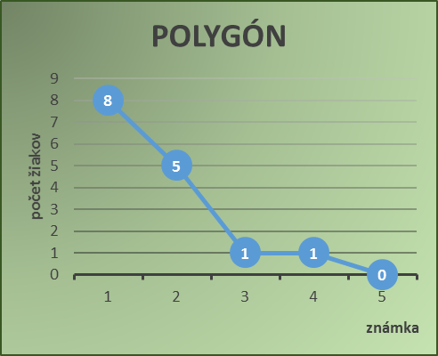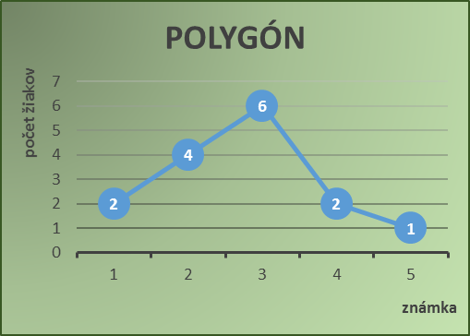**Grafy matematika: Grafy cudzí jazyk:**

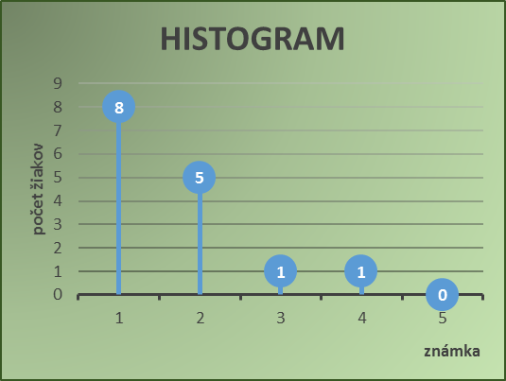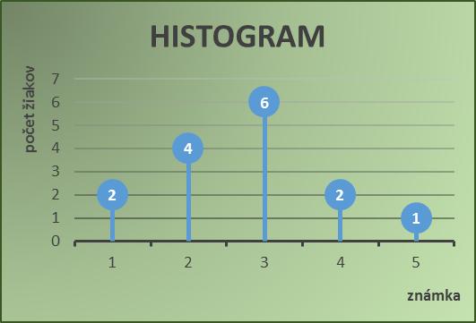

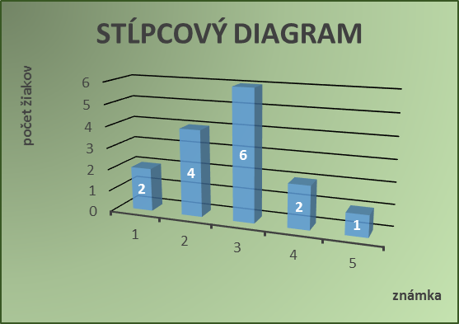

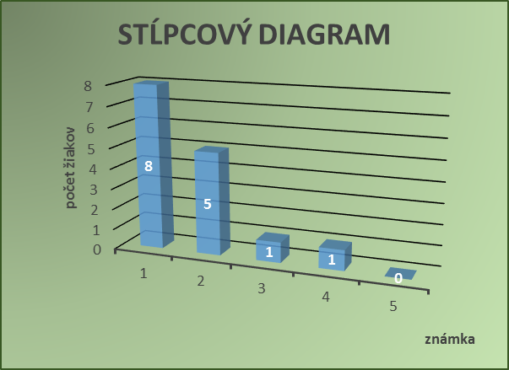

1. Relatívna početnosť

|  |  |  |  |  |  |
| --- | --- | --- | --- | --- | --- |
| **ZNÁMKA** | **1** | **2** | **3** | **4** | **5** |
| **MATEMATIKA - % Žiakov** | 13,33 | 26,66 | 46,67 | 13,33 | 6,67 |
| **CUDZÍ JAZYK - % Žiakov** | 53,3 | 33,33 | 6,67 | 6,67 | 0 |

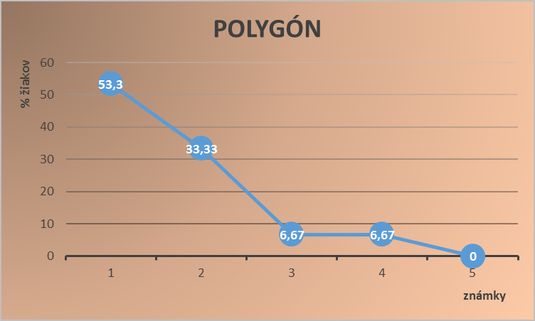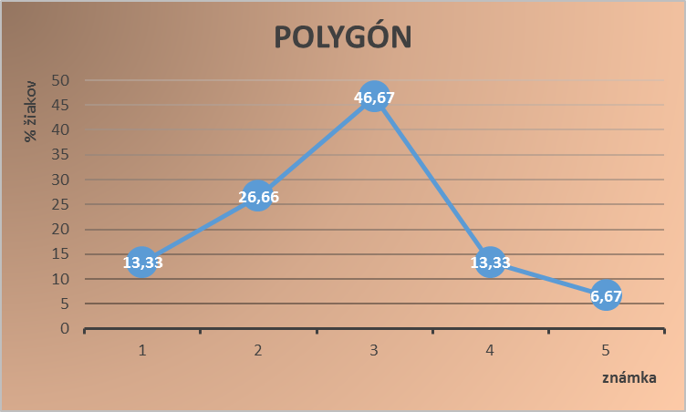**Grafy matematika: Grafy cudzí jazyk:**

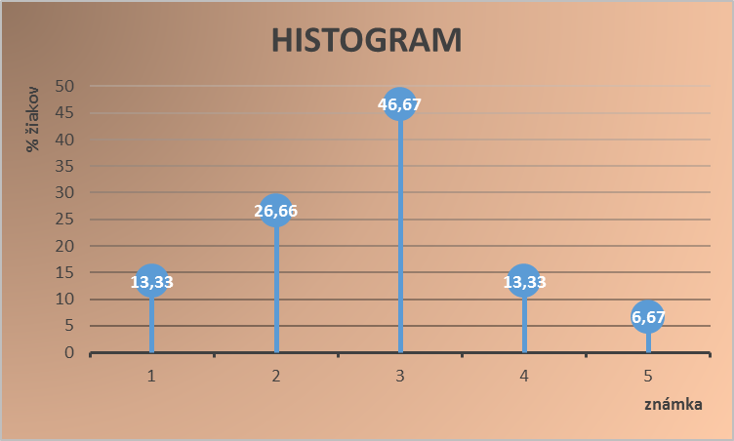

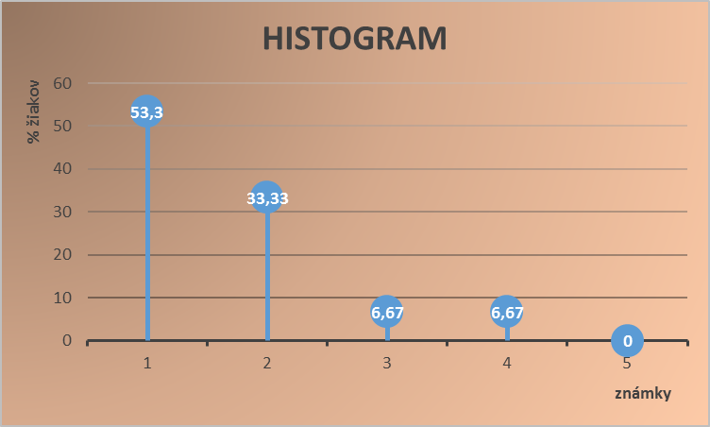

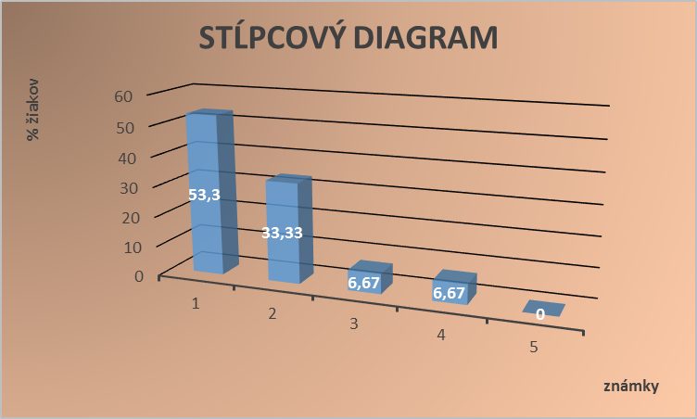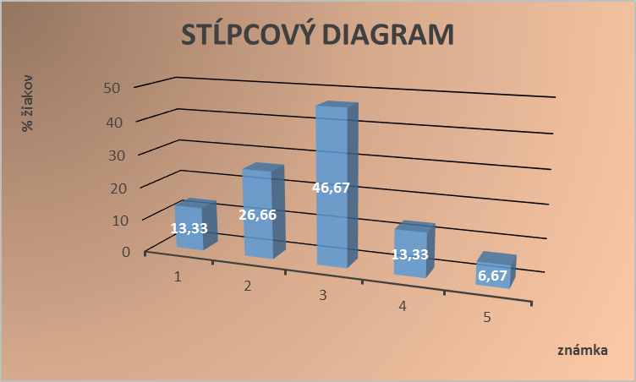

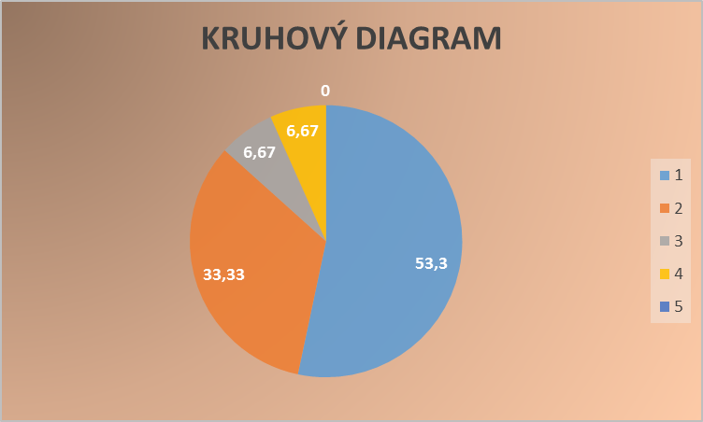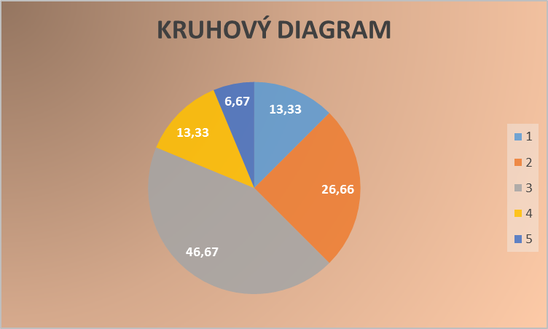

**TABUĽKY**









Priemerná známka z matematiky sa

pohybuje v rozpätí **2,67±1,04.**







Priemerná známka z cudzieho jazyka sa pochybuje v rozpätí

**1,67 ± 0,83**





Na základe výpočtov som zistila, že medzi známkou z matematiky a známkou z cudzieho jazyka je určitá súvislosť, a teda závisia od seba. Čím lepšiu známku bude mať žiak z matematiky, tým lepšiu bude mať aj z cudzieho jazyka (a naopak). Závisia od seba **priamo úmerne, silnou mierou závislosti.**